
제목 | [보도자료]  2023 반핵아시아포럼 한국에서 개최돼  서울에서 울린 <핵을 넘어, 생명과 평화의 아시아로!>
보도 일시 | 즉시 보도 바랍니다.
담당 | 이헌석 반핵아시아포럼 한국조직위원회 집행위원장(010.2240.1614)  공혜원 반핵아시아포럼 한국조직위원회 집행위원(010.4802.9564)
내용확인  링크 | https://docs.google.com/document/d/13Uj06jHqRvinUH1SUT-7z1sjxnzV1_z-gepgQYoo64w/edit?usp=sharing
사진확인  링크 | https://drive.google.com/drive/folders/1lNV4qkFDoK9BhXrQI74_vWOeKNShCaE2?usp=sharing
배포일시 | 2023. 9. 19(화)

[보도자료]
2023 반핵아시아포럼 한국에서 개최돼
- 각 국 반핵 운동 상황, 주제별 세미나 등을 진행하며,
<핵을 넘어, 생명과 평화의 아시아로!>라는 기치를 확인
- 19일(화) 서울 일정을 시작으로 4박 5일간 부산-울산-경주(월성)-삼척 방문

[개요]
○ 일시 : 2023년 9월 19일(화) 10:00 ~ 19:30
○ 장소 : 명동 가톨릭회관(서울 중구 명동길 80) 1층/3층 강당
○ 프로그램
- 10:00 ~ 10:30 2023 반핵아시아포럼 개회식
- 10:30 ~ 12:00 각 국 반핵 운동 상황 발표1(대만-필리핀-인도-호주)
- 12:00 ~ 13:00 점심식사
- 13:00 ~ 13:10 2023 반핵아시아포럼 선언문 초안 공개 및 설명
- 13:10 ~ 14:50 각 국 반핵 운동 상황 발표2(베트남-한국-태국-튀르키예-일본)
- 14:50 ~ 15:10 휴식
- 15:10 ~ 16:20 주제별 세미나1 : 후쿠시마 핵 오염수 방류 문제와 대응
- 16:20 ~ 16:45 휴식 및 자리 이동(동 장소 3층 대강당)
- 16:50 ~ 18:00 주제별 세미나 2 : 아시아의 핵무기 확산과 평화
- 18:00 ~ 18:20 휴식
- 18:20 ~ 19:30 주제별 세미나3 : 기후위기와 핵 마케팅
- 19:30 : 서울 행사 종료
○ 국적별 참가자 현황
- 총 59명(해외참가자 29명 - 일본:19명 / 대만: 5명 / 태국:1명 / 필리핀:1명 / 튀르키예:1명 / 인도:1명 /호주:1명 / 한국:30명)
○ 주최 : 반핵아시아포럼 한국조직위원회

붙임1. 주요 일정
○ 반핵아시아포럼 한국조직위원회가 주최하는 ‘2023 반핵아시아포럼’이 9월 19일(화) 오전 10시 ‘명동 가톨릭회관’에서 개최되며, 4박 5일간의 일정에 돌입했다.
○ ‘반핵아시아포럼’은 9월 19일(화) 서울 일정을 시작으로 ‘부산(20일)’ - ‘울산(21일)’ - ‘경주(월성) 및 삼척(22일)’ - ‘서울(23일)’ 일정을 소화할 예정이다. 서울을 제외한 이들 지역은 국내 핵 발전소가 위치한 지역이기도 하며 특히, 23일에는 <탈핵이 기후정의다>라는 기치를 가지고 ‘9.23 기후정의행진’에 참여해 목소리를 함께 높일 예정이다.
○ 19일(화) 서울 행사는 개회식, 각 국의 반핵 운동 상황 발표, 주제별 세미나 순으로 진행되었으며, 참가자들이 각 국의 현재 상황을 알 수 있는 시간이었다. 또한, 본격적인 행사 이전에 로비에서는 후쿠시마 원전 사고에 대한 별도 사진전을 진행하며 핵 발전소의 위험성, 핵 발전소 사고의 피해가 지금도 계속되고 있다는 걸 각 국 참가자들에게 느끼게 해 주었다.
- 사진전 관련자료 링크 : https://drive.google.com/file/d/1U59j2vL-NHOffQK9rWuGlov9RTN2jmS6/view?usp=sharing
○ 19일(화) 서울 행사에서 각 국의 참가자들이 발표한 <반핵아시아포럼 참가국 반핵운동 주요 이슈와 동향>은 아래와 같다.
○ 일본 / 후지모토 다츠나리(藤本泰成, 일본 원수금 공동의장) 외 18명
- 후쿠시마 제1핵발전소의 현 상태와 난망한 복구 작업
- 후쿠시마 오염수 투기의 문제점과 대안, 시민사회의 대응 현황
- 기시다 정부의 핵발전소 수명 연장(GX 법안)과 핵발전 확대 정책이 갖는 문제점
- 규슈 센다이 핵발전소 수명 연장에 반대하는 주민투표(현민 투표) 운동
- 대마도(쓰시마)의 사용후핵연료 처분장 유치와 관련한 움직임과 대응

○ 대만 / 슈신 추이(Shu-hsin Tsui, 대만녹색공민행동연맹 사무총장) 외 3명
- 2021년 12월 국민투표 이후 공리야오 제 4 핵발전소의 운명과 2025년 “탈핵 대만” 전망
- 사용후핵연료 처분장 계획의 곤란과 핵폐기물 저장 상태
- 2024년 총통 선거 후보들의 탈핵 및 에너지 정책 입장과 동향
- 후쿠시마 핵오염수 투기에 반대하는 시민사회 활동

○ 태국 / 프라송 판스리 (Prasong Pansri)
- 핵발전소 후보 부지의 단층대, 홍수, 연약 지반, 지역사회 인접 등 IAEA 기준 위반
- 기후위기가 위협하는 핵발전 시설의 현실적 문제들
- 미국과의 핵기술 협력과 SMR 계획이 갖는 우려

○ 튀르키에 / 피니르 드미칸 (Pinar Demircan)
- 막바지에 접어든 악큐유 핵발전소와 난항 중인 시놉 핵발전소 프로젝트
- 포퓰리스트 및 권위주의 정치, 경제 위기, 취약한 생태계의 상호교차적 상황
- 러시아에 의존하는 핵기술의 정치경제적 문제와 위험성
- 2022년 지진 등 튀르키에의 잦은 지진 발생과 핵발전
- 핵발전에 반대하는 다양하고 지속적인 시민 저항과 현재 동향

○ 필리핀 / 에밀리 파하도 (Emily D. Fajardo)
- 80년대 완공 후 가동하지 않은 바탄 핵발전소의 끈질긴 재개 시도와 주민들의 투쟁
- 최근 기후위기를 빌미로 한 SMR 등 새로운 핵발전 프로젝트 문제
- 핵에너지와 화석에너지 모두로부터 고통받아온 지역 공동체

○ 인도 / 바이살리 파틸 (Vaishali Patil)
- 권위주의적 모디 정부의 민주주의 억압과 일방적인 핵발전 정책
- 쿠단쿨람 등 핵발전 프로젝트 진행 지역에서 민중들의 지난한 투쟁과 현재
- 핵무기와 외국 기업의 핵발전 수입이 결합되어 발생하는 문제들

○ 호주 / 애이드리언 글래모건 (Adrian Glamorgan)
- 호주의 우라늄 광산의 오염과 원주민 피해 문제
- 호주 내에 외국 방사성 폐기물 처분장 건설 시도에 따른 논란
- 기후변화 우려 속에 보수적 정치인들의 차세대 핵기술 도입 시도와 허구성
- 핵무기 금지 조약(TPNW) 발효와 호주 내 핵무기 도입 저지 운동
○ 19일 행사를 마친 반핵아시아포럼은 20일부터는 부산-울산-경주(월성)-삼척을 방문할 예정이며, 각 지역의 탈핵 단체와 활동가 그리고 세미나를 진행하며 탈핵을 위한 연대를 이어갈 예정이다.
○ 또한, 방문 지역에서 기자회견을 진행하며 일정은 아래와 같다.
- 핵오염수 투기 반대 기자회견 (9월 20일, 재부산 일본영사관 앞)
- 아시아와 한국 사회의 탈핵 촉구 공동 기자회견 (9월 21일, 울산시청 남문)
- 울진 핵발전 추가 건설 반대 기자회견 (9월 22일, 울진핵발전소 앞)

<하단 별첨 자료 안내>
- 주요 일정과 내용
- 세부 프로그램 안내 포스터
- 2023 반핵아시아포럼 전체 포스터

2023년 9월 19일
반핵아시아포럼 한국조직위원회

별첨1. <주요 일정과 내용>
- 자세한 프로그램과 발제자, 토론자, 발언자는 변경될 수 있습니다.
날짜 | 프로그램 | 행사 장소
9/19(화) | · 10:00 : 2023 반핵아시아포럼 개회식  - 사회 : 이헌석 한국조직위 집행위원장  - 내빈소개  - 인사말 : 박미경 한국조직위 공동조직위원장  - 인사말 : 사토 다이스케 NNAF 일본사무국장  - 기조연설 : 양기석 한국조직위 공동조직위원장  · 10:30~12:00 각국 반핵운동 상황 발표 I  - 대만 : Chien-yen Lin, Hsueh-yuan Lin  - 필리핀 : Emily D. Fajardo  - 인도 : Vaishali Patil  - 호주 : Adrian Glamorgan  · 13:00~13:10 : 선언문 초안 공개 및 설명  - 김현우  · 13:10~14:50 : 각국 반핵운동 상황 발표 II  - 베트남 : Yoshii Michiko  - 한국 : 변인희  - 태국 : Prasong Pansri  - 튀르키예 : Pinar Demircan  - 일본 : Fujimoto Yasunari  · 15:10~16:20 : 주제별 세미나 I. 후쿠시마 오염수 방류 문제와 대응  - 한국 : 최경숙  - 일본 : Sugenami Tamotsu  - 필리핀 : Emily D. Fajardo  - 대만 : Shu-hsin Tsui | 서울  가톨릭회관  1층 대강당
9/19(화) | · 16:50~18:00 : 주제별 세미나 II. 아시아의 핵무기 확산과 평화  - 한반도·동북아 핵 군비경쟁 현황과 과제 (참여연대 황수영)  - 원폭피해와 미국의 원폭투하책임, 그리고 핵무기금지협약 (아시아평화시민넷 이대수)  - 인도 : Vaishali Patil  - 일본 : Yuasa Masae  - 호주 : Adrian Glamorgan  - 일본 : Kawase Syunji  · 18:20~19:30 : 주제별 세미나 III. 기후위기와 핵마케팅  - 한국 : 이영경  - 튀르키예 : Pinar Demircan  - 태국 : Prasong Pansri | 서울  가톨릭회관  3층 대강당
9/20(수) | · 13:00~13:40 : 후쿠시마오염수 기자회견(일본영사관)  - 사회 : 박상현  - 환영인사 : 이영훈 신부(천주교부산교구 정의평화위원회)  - 발언 1 : 핵오염수투기반대 부산운동본부  - 발언 2 : 일본  - 발언 3 : 필리핀  - 기자회견문 낭독  · 14:00~16:00 핵에너지와 국가폭력_밀양 만남  - 사회 : 강언주  - 남어진 밀양대책위 활동가  - 밀양주민  - 인도  - 튀르키예  - 필리핀  · 16:00~16:20 : 우창수와 개똥이 예술단 공연(20분)  · 16:00~18:00 수명연장 세미나  - 쓰시마핵폐기장유치동향(브리핑):Moromatsu Serina / 10분  - 발제 : 김해창  - 고리2호기반대운동본부  - 광주전남탈핵공동행동(오하라)  - 센다이 수명연장 주민투표 사례 Somatani Kenta | 부산 일본영사관/  부산 YWCA
9/21(목) | · 09:00~11:30 : 고리, 신고리 핵발전소 방문  - 길천마을 방파제에서 고리 핵발전소의 역사  - 신고리 3,4호기 인근 공원에서 신고리 핵발전소 건설 문제, 밀양 송전탑 송전 문제  - 골매마을. 신고리 5,6호기 건설문제와 강제 이주  · 13:30~14:00 울산시청 남문 앞 기자회견  - 일본  - 울산  - 성명서 낭독(울산/조직위)  · 고리→울산 이동(버스)  · 13:30 : 울산시청 기자회견 (울산시청 남문 앞)  · 14:30~16:00 : 한국·일본 고준위핵폐기물 현황 발표  - 문화공연 / 인사말  - 한국 고준위핵폐기물 현황 : 용석록  - 일본 고준위핵폐기물 현황 : 다카노 사토시  - 질의응답  · 16:15~18:00 : 각국 탈핵운동 상황 발표  - 대만, 일본, 필리핀, 인도  - 태국, 트루키예, 호주  - 질의응답 | 울산 시청 남문/  울산 노동자복지종합회관
9/22(금) | · 09:00~11:00 : 갑상샘암 소송과 경주 행사(갑상샘암소송, 이주대책위 간담회)  - 이주대책위 활동소개  - 환경부 월성원전 건강조사결과_이상홍국장  - 핵발전소 인근 갑상샘암 소송 현황과 과제_서은경 변호사  · 11:00~12:00 : 이주대책위 농성장, 월성 핵발전소 둘러보기  · 15:00 울진 핵발전소 앞 기자회견  - 최근 울진핵발전소 추가 건설 현황_울진  - 규탄발언  - 기자회견문 낭독  · 16:30~19:00 : 삼척 핵발전소 백지화 기념탑 방문 및 삼척지역 간담회  · 선언문 검토 및 다음 NNAF 논의 | 경주/울진/삼경주/울진/삼척
9/23(토) | · 14:00 : 923 기후정의행진 결합  - 해외참가자 발언  · 19:00~ 청년활동가 집담회(패스트파이브 을지로점 9J) | 서울

별첨2. <세부 프로그램 안내 포스터>
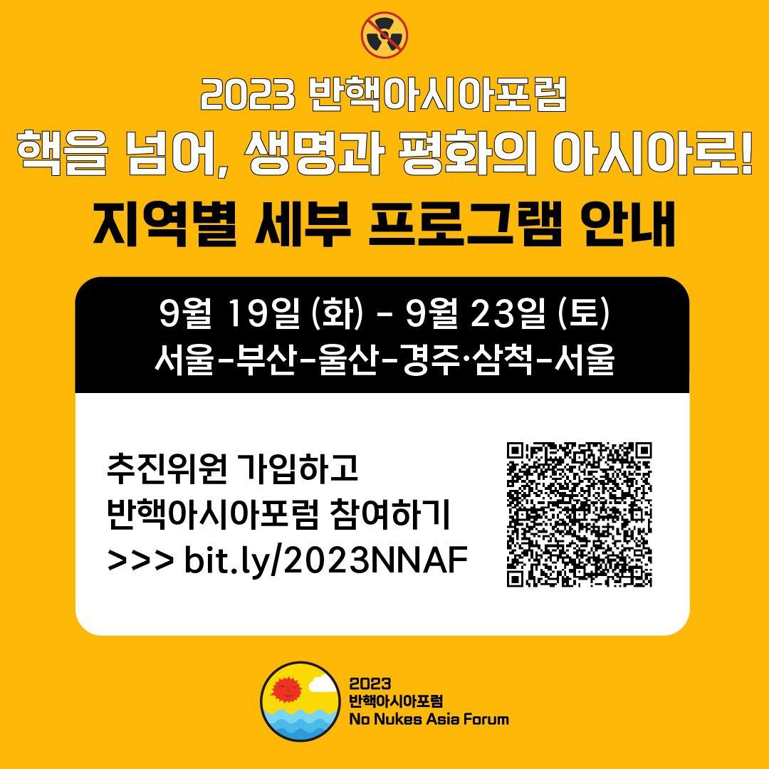 | 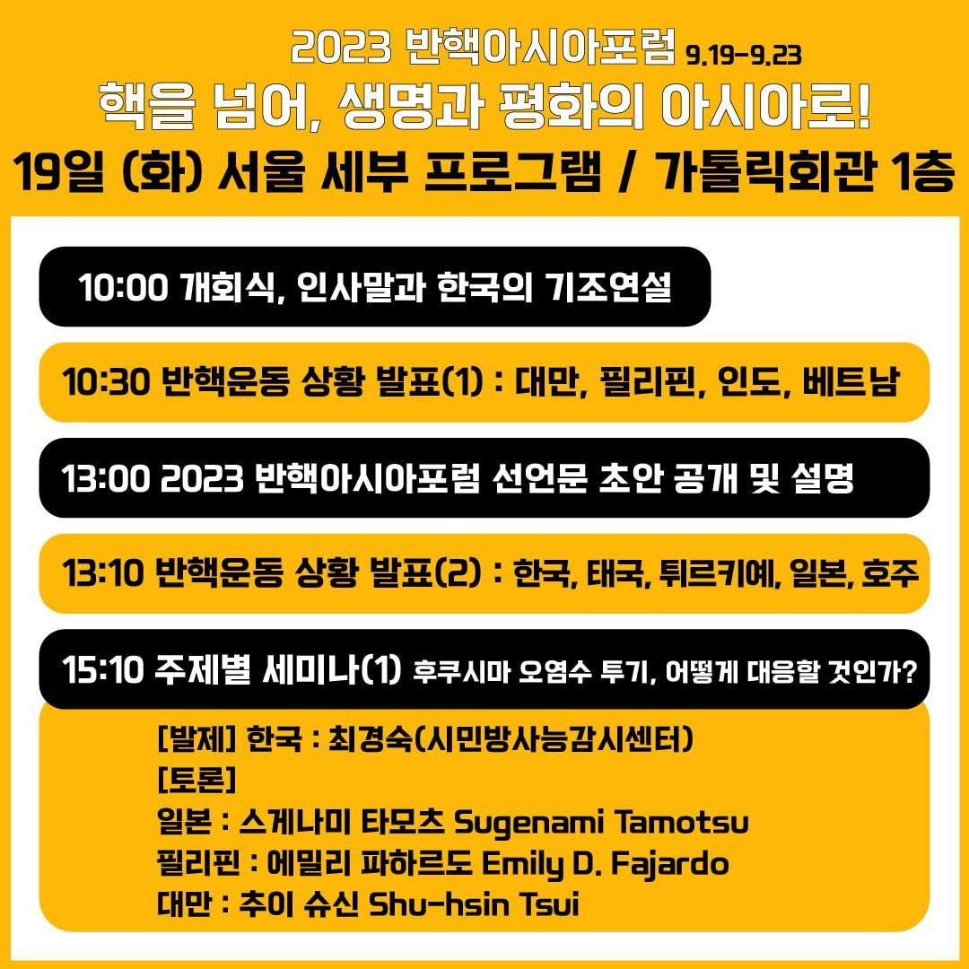
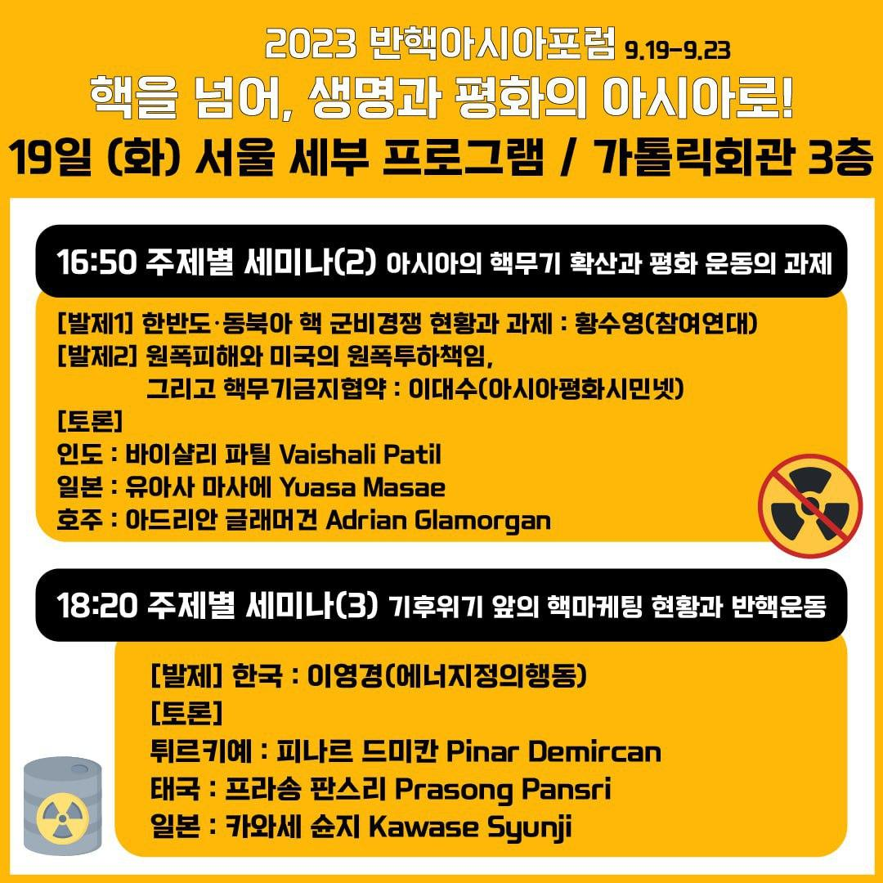 | 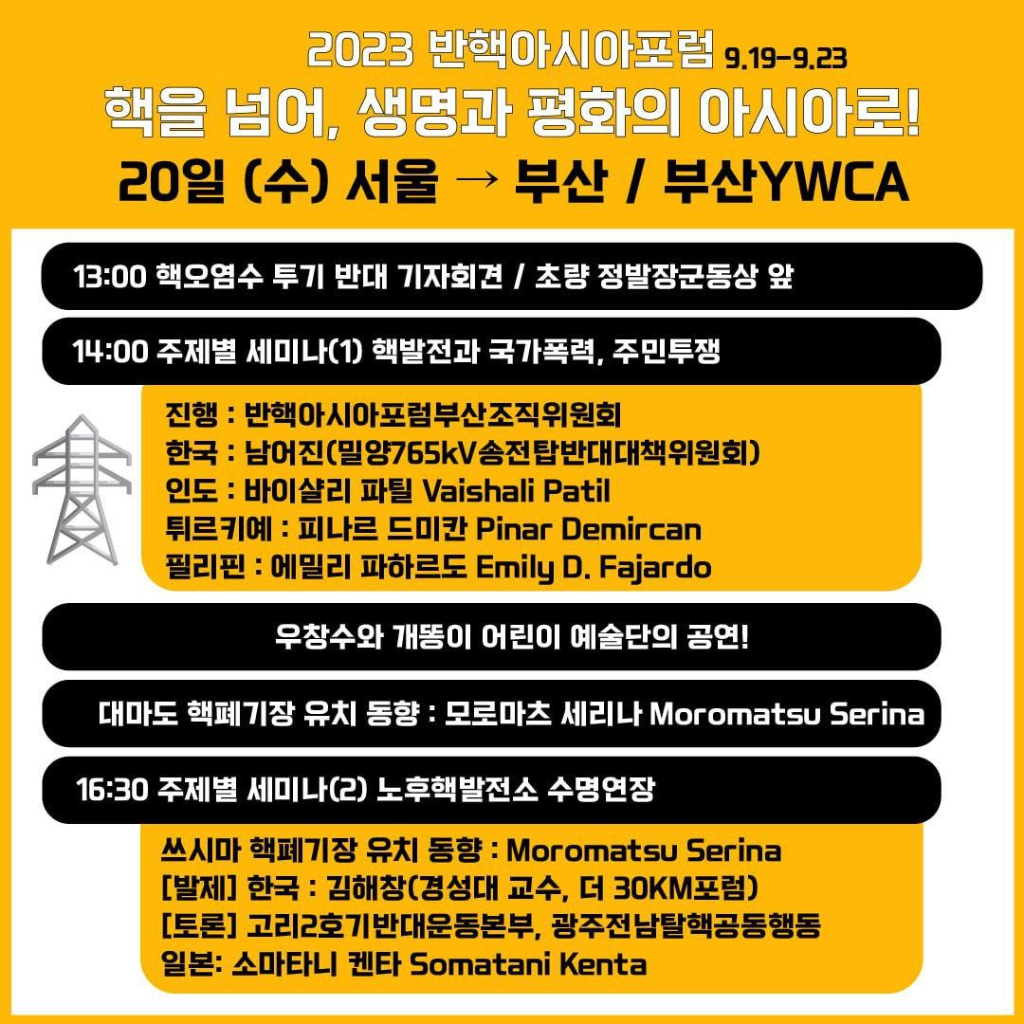
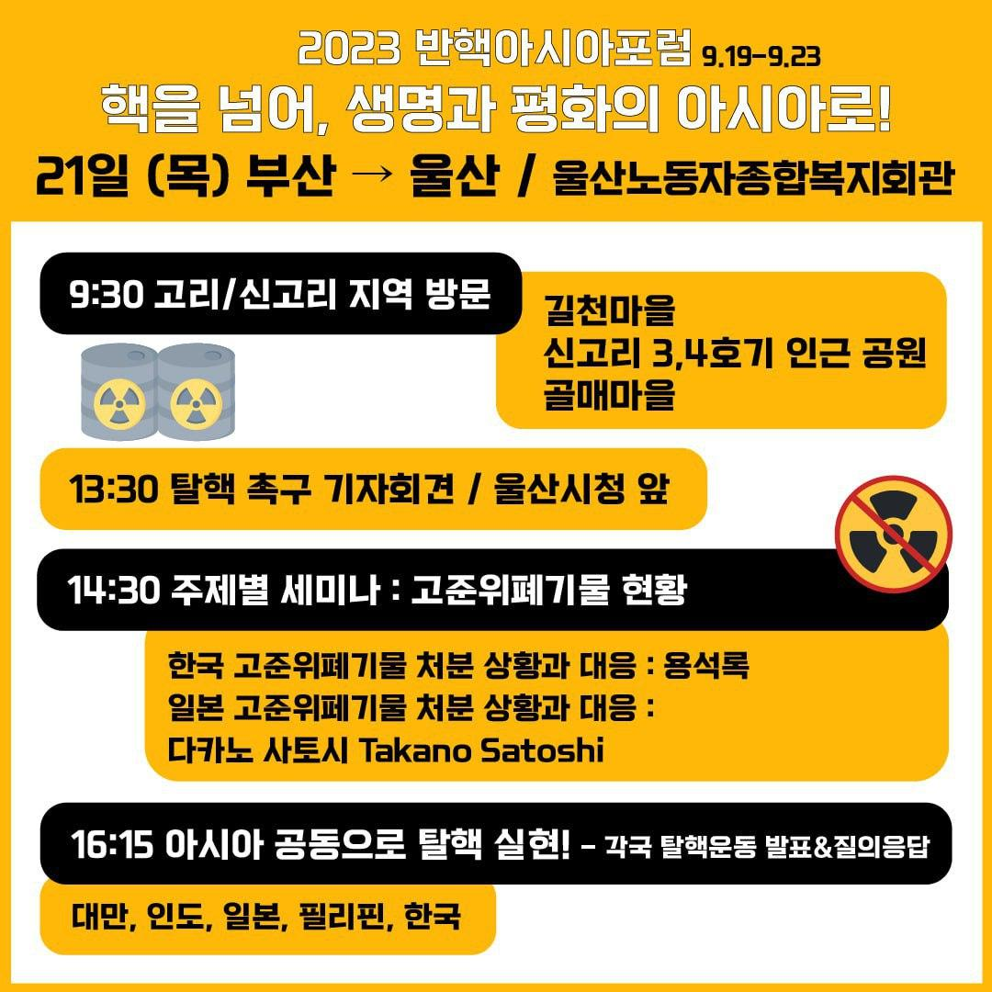 | 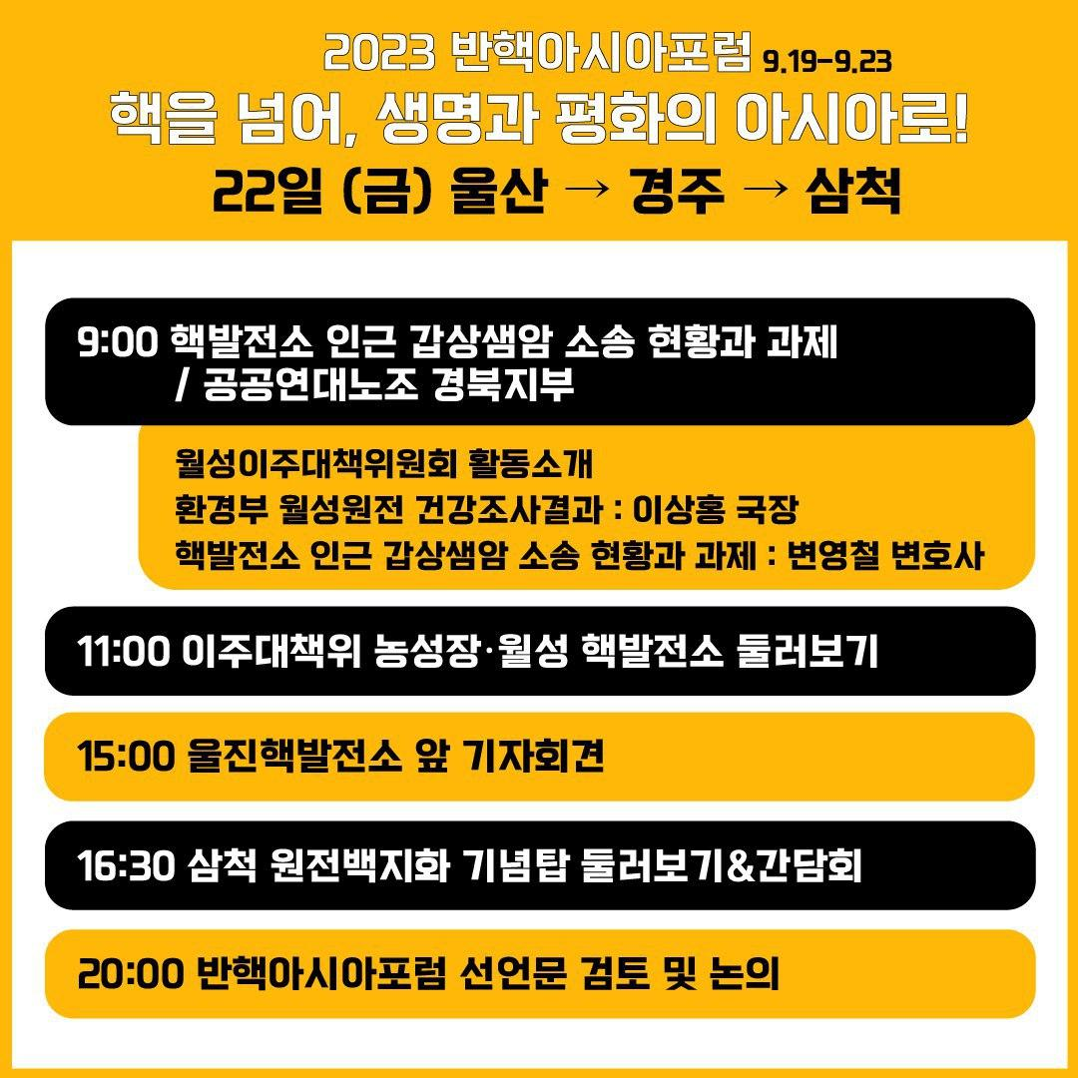
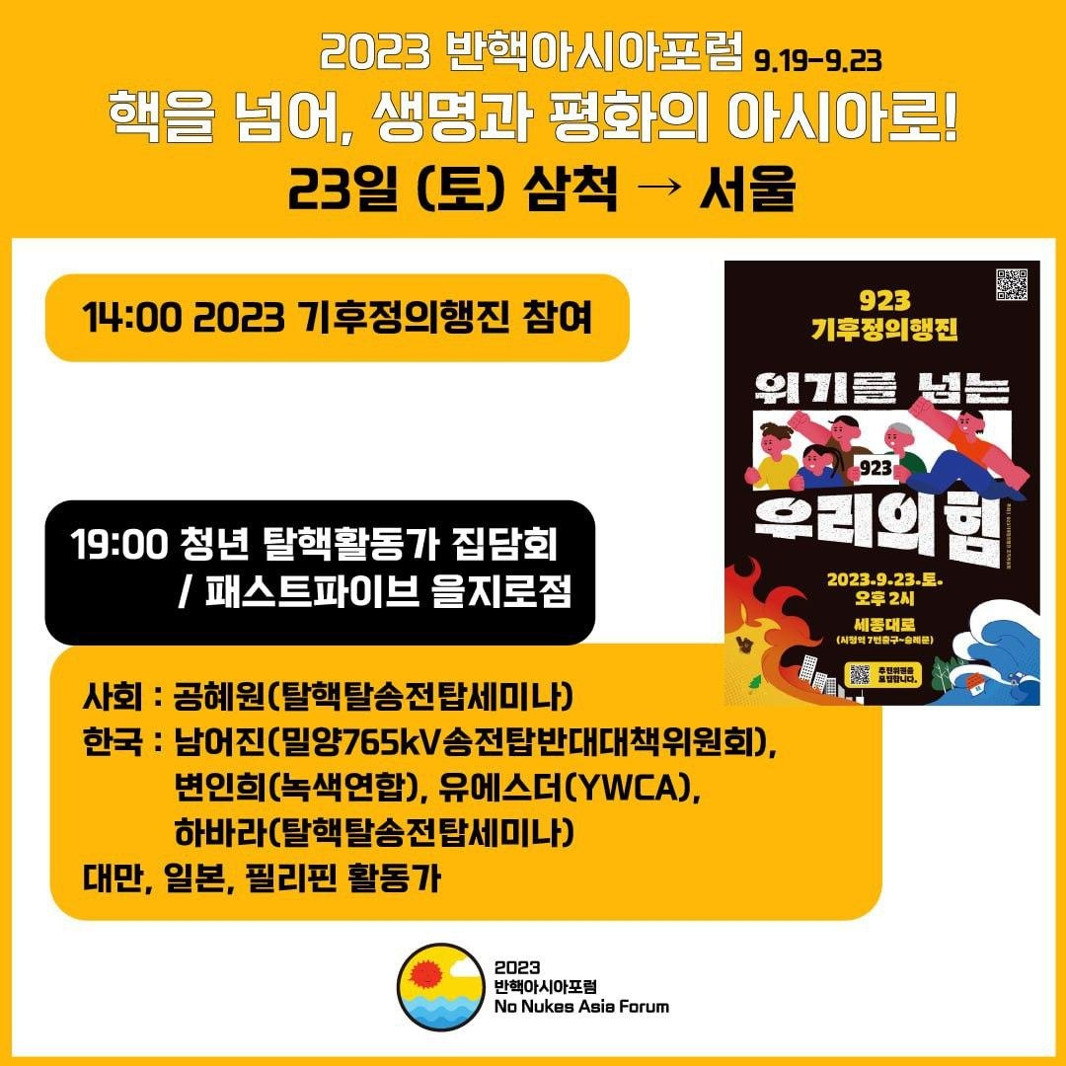 | 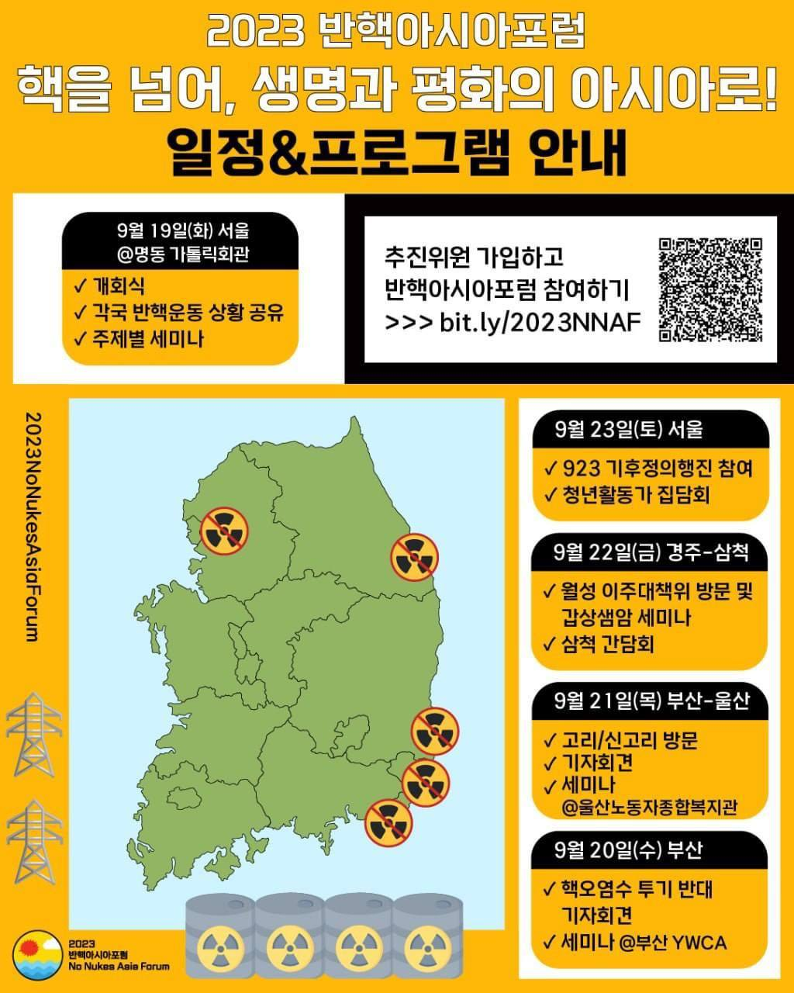

별첨4. <2023 반핵아시아포럼 전체 포스터>

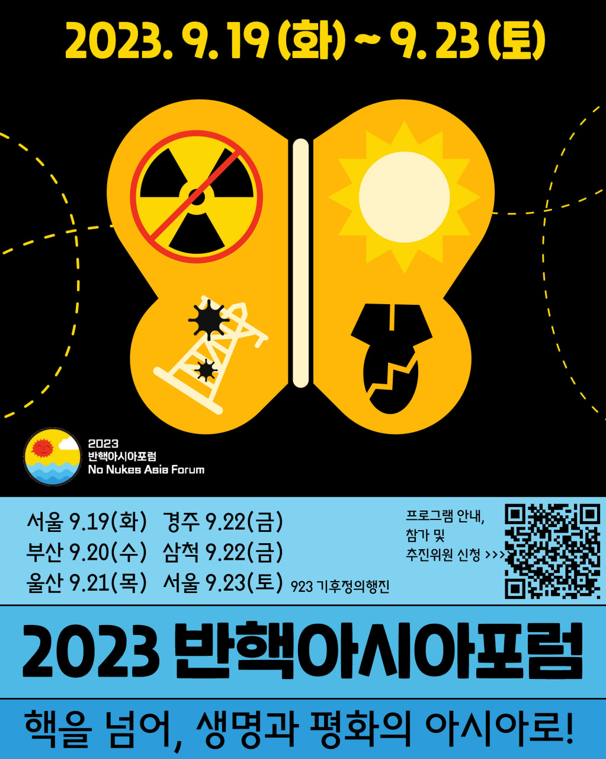 | 